عنوان الدرس | الحصة | المادة | التاريخ | الاستراتيجيات المستخدمة | الوسائـل التعليمية
مقاييس نقد الشعر : أولا نقد المعنى | 3 - 5 | دراسات بلاغية عربي6 |  | التعلم التعاوني التفكير الناقد العصف الذهني | الكتاب + السبورة + أقلام ملونة + جهاز الكمبيوتر ( عرض بوربوينت )

الأهــداف السلوكيــة | المحتوى والإجراءات | 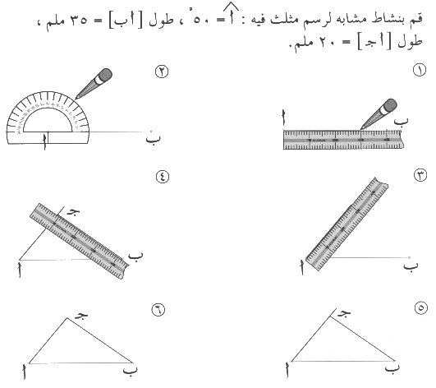  التقـــويــم
أن يعرف الطالب بعناصر الفن الأدبي | مناقشة حول عناصر الفن الأدبي | اذكر عناصر الفن الأدبي .
أن يعدد الطالب عناصر نقد الشعر | مناقشة حول عناصر نقد الشعر | ينقد الشعر من أربعة عناصر . أذكرها
أن يعدد الطالب عناصر نقد المعنى | مناقشة حول تعريف المعنى و عناصر نقد المعنى | عدد عناصر نقد المعنى
أن يشرح الطالب مفهوم عمق المعنى | تفكير ناقد ومناقشة مفهوم عمق المعنى والاستدلال عليه | متى يكون المعنى عميقا ومتى يكون سطحيا ؟
أن يشرح الطالب مفهوم الجدة والابتكار | مناقشة مفهوم الجدة والابتكار | هل يلزم أن يأتي الشاعر بمعنى لم يسبقه أحد إليه؟ وضح
أن يوضح الطالب مقياس الصحة والخطأ | عصف ذهني ومناقشة مفهوم الصحة والخطأ | وضح ما المقصود بالصحة والخطأ .

الواجب المنزلي : تدريبات صـــ 108

